ERASMUS+ GRAN CANARIE LAS PALMAS 21-29 OTTOBRE 2015 - REPORTAGE
1° giorno (21-10-2015): Arrivo, sistemazione in ostello e presentazione.
2°giorno (22-10-2015): Presentazione powerpoint sulla formazione e sull’origine dell’isola, nel pomeriggio visita del centro storico della città, della cattedrale di Sant’Anna e shopping, in serata passeggiata per il corso principale.
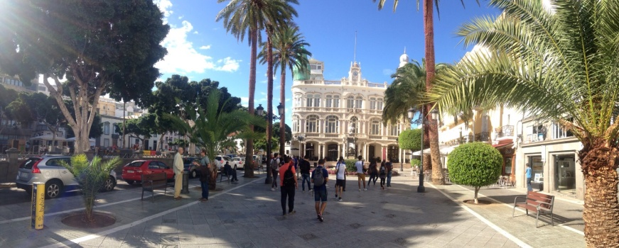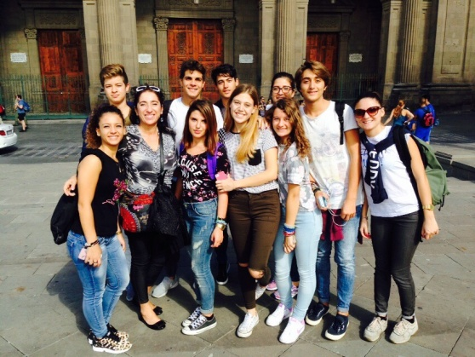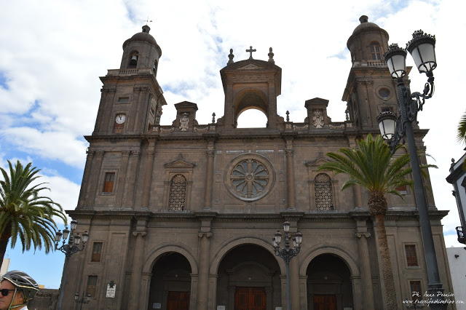
3°giorno (23-10-2015): Visita alle piantagioni di platano, e alla fabbrica del rum“Arehucas”, nel pomeriggio visita alla cattedrale di San Juan Bautista, e al museo Canario, in serata presentazione dei portoghesi con banchetto di prodotti tipici del luogo di provenienza.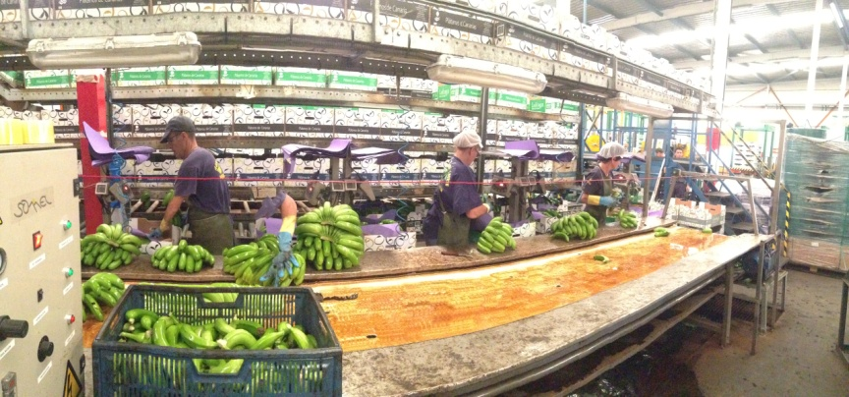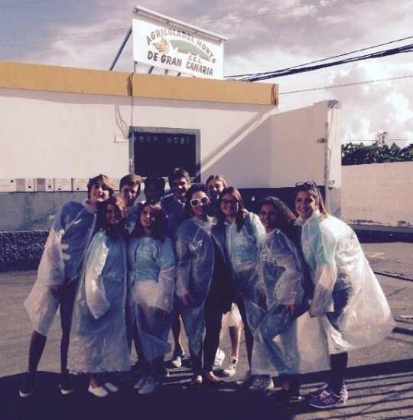

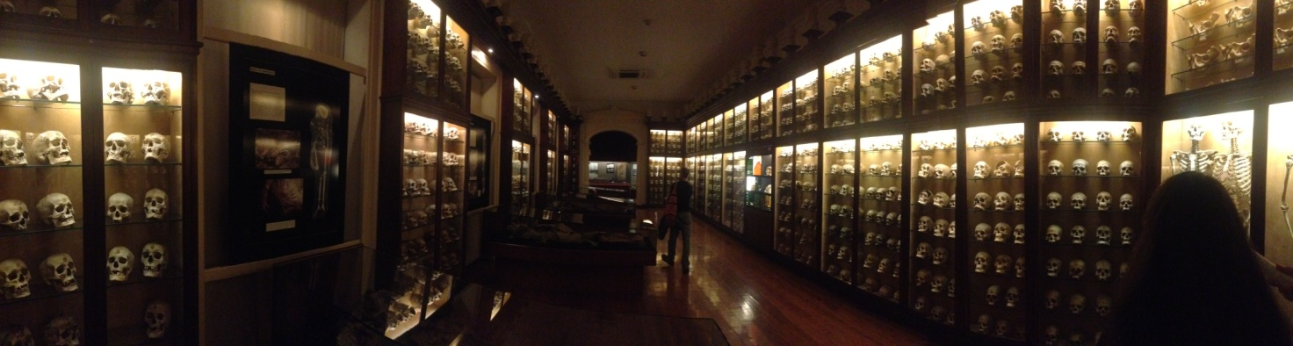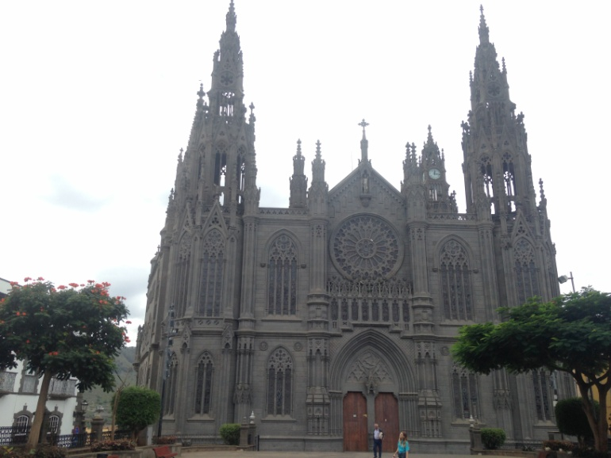
4°giorno (24-10-2015): Partecipazione al corso di scuba diving, visita al porto della città di Agaete, nel pomeriggio shopping nel 9° centro commerciale più grande della Spagna, serata karaoke.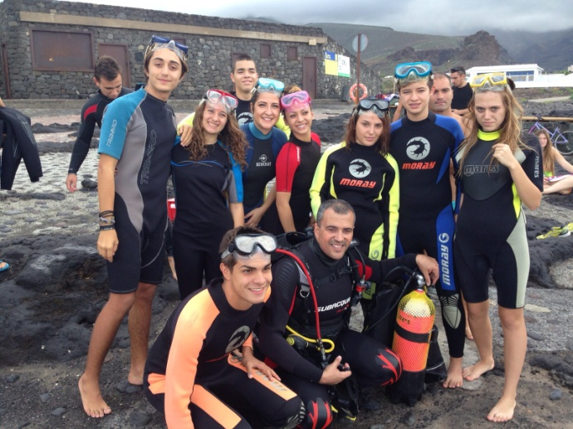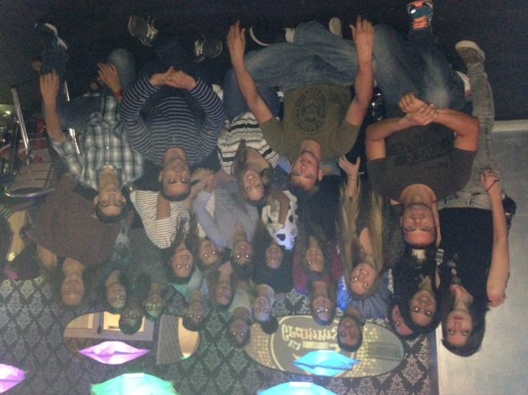
5°giorno(25-10-2015): Escursione al “Parque Arqueologico roque Bentayga”, nel pomeriggio shopping nei negozi di souvenir, in serata visione di un film in lingua spagnola.
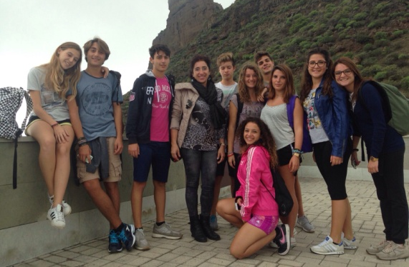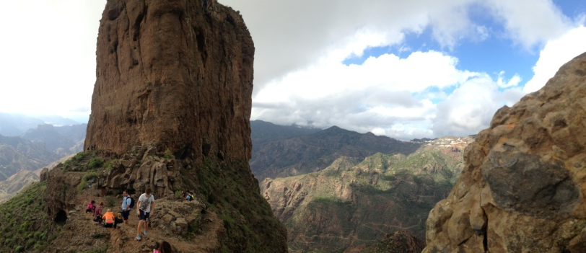
6°giorno(26-10-2015): Visita allo stadio di basketball e di calcio, nel pomeriggio attività di windsurf, kayak, e di sport acquatici nell’oceano, in serata presentazione italiana con banchetto di prodotti tipici del luogo di provenienza.
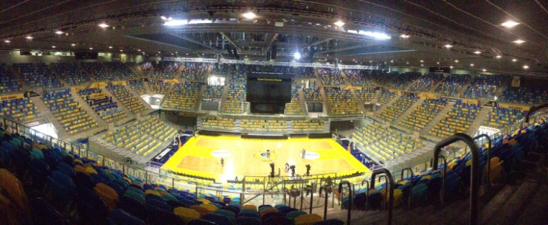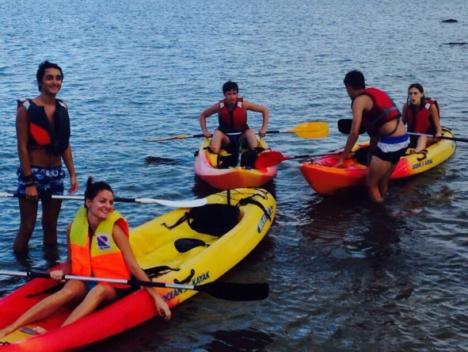
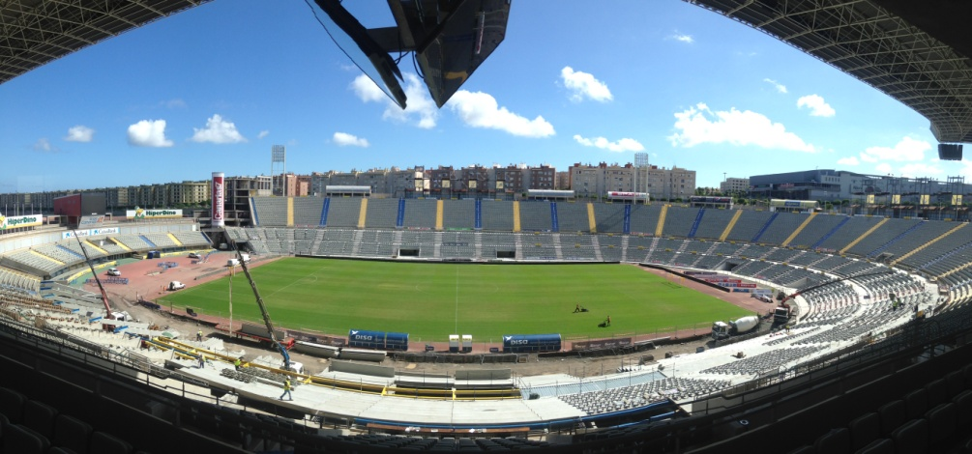
7°giorno(27-10-2015): Visita della riserva naturale delle dune di Maspalomas, pomeriggio trascorso in spiaggia e passeggiata nei pressi del faro di Maspalomas, visita dell’istituto Canario delle scienze marine, dove si è assistito a diverse specie di tartarughe marine, in serata giochi di gruppo nell’ostello.
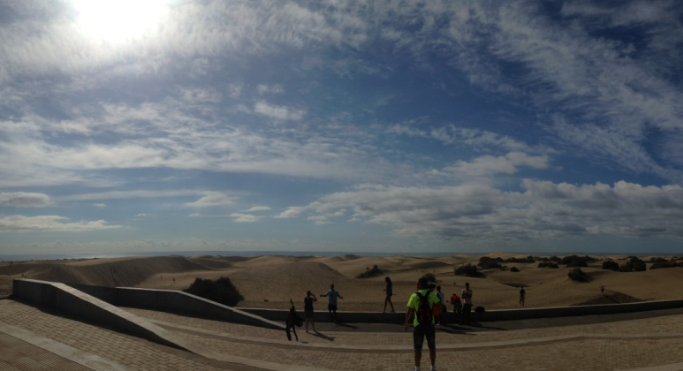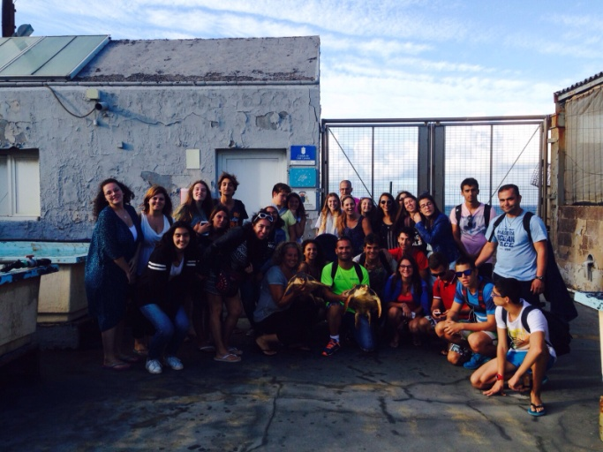

8°giorno(28-10-2015): Escursione nel parco rurale “Finca de Osorio”, visita del paese ”Teror” famoso per i propri balconi, in serata festa di addio nell’ostello con visione del video riguardante l’esperienza trascorsa e giochi di gruppo.
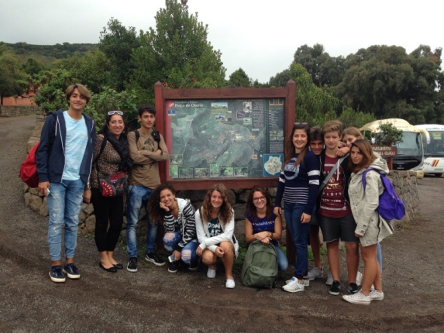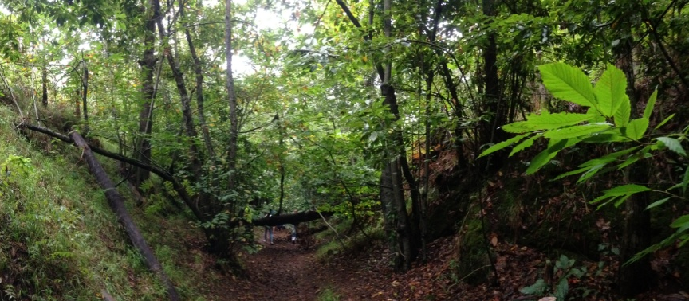
9°giorno(29-10-2015): Partenza e rientro.